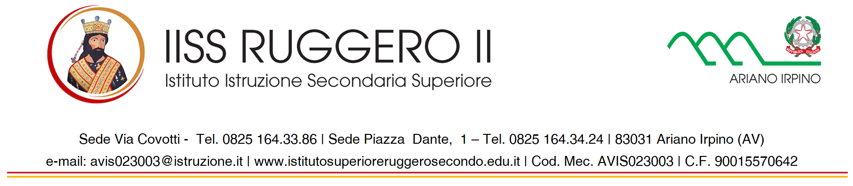

Ai Genitori dell’alunno
__________________________

Oggetto: Corso di recupero primo quadrimestre a.s. 2019/2020 e comunicazione insufficienze

Su segnalazione dei docenti si ritiene opportuno che suo/a figlio/a partecipi ad un corso integrativo che lo/a sostenga nelle seguenti materie:

1) ...................................................2) ..................................................

Si sottolinea che per tali discipline l'alunno/a ha evidenziato lacune che potrebbero compromettere la sua formazione nell'anno scolastico corrente, e che determinerebbero pesanti ripercussioni sul buon esito allo scrutinio finale:

Permangono altresì delle lacune anche nelle seguenti materie:

………………………………………………………………………………………………………………….

Tali attività devono essere accompagnate dallo studio personale, dal riesame degli argomenti trattati e dallo svolgimento di esercizi, secondo le indicazioni dei docenti.
Per tali discipline non sono previsti corsi di recupero. Gli alunni potranno eventualmente avvalersi degli sportelli didattici che saranno organizzati a partire dal mese di Febbraio 2020.
Le verifiche per il recupero del debito formativo saranno somministrate entro e non oltre sabato 14 Marzo 2020.
Distinti saluti

Ariano Irpino …………………. |  | La Dirigente Scolastica  Prof.ssa Teresa De Vito  ...............................................................

................................................................................................................

ALLA DIRIGENTE SCOLASTICA DELL’IISS “RUGGERO II” DI ARIANO IRPINO

Il sottoscritto…………………………………………. genitore dell’alunno…………………………………..

iscritto alla classe…………………………………………

dichiara di aver ricevuto le valutazioni quadrimestrali e comunica che il proprio figlio non intende avvalersi dei corsi di recupero organizzati dall’istituto .
dichiara di aver ricevuto le valutazioni quadrimestrali e si impegna a far frequentare regolarmente i corsi di recupero al proprio figlio/a.
Firma del genitore

_________________________

